[프로젝트명] - 요구사항 명세서

소소식탁

- 변 경 이 력 -

일자 | 버전 | 변경 내역 | 작 성 자

- 목 차 -
1. 시스템 개요 - 3 -
2. 사용자 분석 - 4 -
2.1 액터 정의 - 4 -
2.2 액터 다이어그램 - 4 -
3. 요구사항 분석 - 5 -
3.1 고객 기능 요구사항 - 5 -
3.2 유스케이스 목록 - 6 -
3.2.1 유스케이스 다이어그램 - 7 -
3.2.2 유스케이스 기술 - 8 -
3.3 사용자 인터페이스 요구사항 - 1 -
3.3.1 화면 목록 - 1 -
3.3.2 화면 기술 - 2 -
4. 비기능 요구사항 - 3 -

시스템 개요
개발하고자 하는 시스템에 대한 개괄적인 설명을 기술한다.

예) 스마트 뱅킹 프로그램은 어떤 기능을 제공하며, 어떤 특징이 있으며, 이를 사용하는 사용자는 어떤 효과를 얻을 수 있다.

사용자 분석

액터 정의

시스템을 사용하는 사용자 또는 시스템의 외부에 존재하는 시스템을 기술한다. 모든 액터를 기술한다. 2.2 액터 다이어그램의 액터들을 분류한 것과 일치해야 한다.

액터 | 설명
사용자 | 스마트 뱅킹 프로그램을 사용하는 일반 사용자.

액터 다이어그램

위에서 정의한 액터들의 관계를 다이어그램 형태로 작성한다.

예)


요구사항 분석

고객 기능 요구사항

고객 요구사항을 기반으로 개발에 관련된 여러 가지 기능적 요구사항을 나열한다..

구분 | 상세 | 비고
공인인증서  로그인 | 시스템은 공인인증서 로그인 시 해당 기기에 공인인증서가 저장되어 있지 않으면, 공인인증서가 저장되어 있지 않다는 메시지를 출력하고 공인인증서 센터 화면을 출력한다.

유스케이스 목록

시스템이 제공하는 기능을 나열한다. 고유 ID를 부여하고, 개발 우선 순위를 고려한다.
Tip1) 개발 우선 순위는 팀 내에서 판단한다. 쉬운 기능 순으로 개발 할 지? 어려운 기능 순으로 개발 할 지? 위험 요소가 많은 기능 순으로 개발 할 지? 등을 고려해 본다.

ID | 유스케이스 명 | 설명 | 우선  순위
UC001 | 공인인증서  로그인을 한다 | 스마트 뱅킹 프로그램을 사용하기 위해 사전에 기기에 등록해 놓은 공인인증서로 로그인을 한다. | 1

유스케이스 다이어그램

유스케이스 목록에서 유스케이스와 액터들 간의 관계를 나타낸 유스케이스 다이어그램을 작성한다.

유스케이스 기술

ID: 유스케이스 명 (예) UC001: 공인인증서 로그인을 한다

유스케이스 별로 상세한 유스케이스를 기술한다.

설명 | 사용자가 스마트 뱅킹 프로그램 내의 계좌이체, 계좌목록 조회, 공과금 납부등을 하기 위해 공인인증서 로그인을 한다.
관련 액터 | 사용자
사전 조건 | 계좌이체, 계좌목록 조회, 공과금 납부 중 하나를 실행한다.
사후 조건 | 공인인증서 로그인을 하기 전에 실행한 기능이 실행된다.
기본 흐름 | B01 | 시스템은 사용자에게 공인인증서 로그인을 요구한다.
기본 흐름 |  | …
대안 흐름
예외 흐름 | E01 | 등록된 공인인증서가 없을 경우  -1. 시스템은 사용자에게 등록된 공인인증서가 없다는 메시즈를 출력한다.
예외 흐름 |  | ..
시나리오 | SN001 | B01→…

사용자 인터페이스 요구사항

화면 목록

사용자 인터페이스에 대한 분석 내용을 기술한다.

ID | 화면 명 | 관련  유스케이스 ID | 설명
SC001 | 공인인증서  로그인 | UC001 | 공인인증서 비밀번호를 입력 받아 스마트 뱅킹 프로그램을 실행한다.

화면 기술

화면 ID | SC001 | 화면 명 | 공인인증서 로그인
화면 | 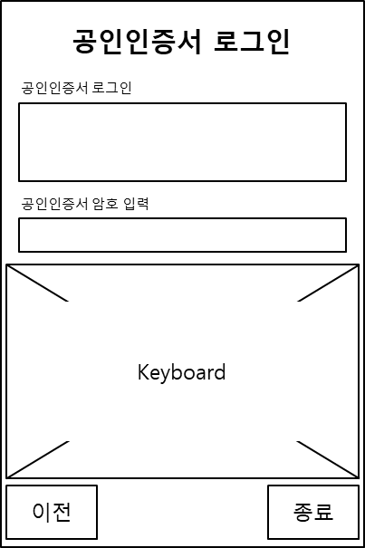
요구사항 | - …  - 공인인증서 암호 입력 시, 화면 하단에 키보드 창이 출력된다.  - …

비기능 요구사항

시스템의 성능, 보안 등의 기능 외의 요구되는 사항을 기술한다.

요구항목 | 설명

